DEPÓSITOS DEL JURÁSICO

Y CRETÁCICO TEMPRANO DE LA REGIÓN MERIDIONAL DE URUGUAY

EL LINEAMIENTO SANTA LUCÍA–AIGUÁ–MERÍN

Gerardo Veroslavsky, Héctor de Santa Ana y Eduardo Rossello

EL RASGO DISTINTIVO DEL MESOZOICO FUE LA IMPLANTACIÓN de una tectónica extensiva global que provocó la desagregación de Pangea, determinando la formación de doce grandes placas litosféricas y el nacimiento de nuevos océanos. Esos cambios llevaron a definir paulatinamente una nueva configuración geográfica en función de los grandes desplazamientos horizontales de las masas continentales (vide Capítulo I).

Las manifestaciones tectónicas, magmáticas y sedimentarias producto de esos eventos mesozoicos se reconocen en varios rasgos fisiográficos actuales del continente sudamericano. En particular, el territorio uruguayo guarda importantes cicatrices heredadas de esos tiempos que pueden ser reconocidas en variadas formas de su paisaje. En la región meridional, los bañados de la Laguna Merín, la red de drenaje del río Cebollatí, elevaciones como las del Cerro Arequita y Gruta de Salamanca, las formas aplanadas de la región interserrana de Minas y las suaves estribaciones de la Cuchilla Grande en el departamento de Canelones, son algunos de esos rasgos morfoestructurales ligados a sucesos mesozoicos. Pero éstos a su vez tienen una historia común; están íntimamente asociados a la evolución del Lineamiento Santa Lucía–Aiguá–Merín (SaLAM).

El presente capítulo tiene como objeto describir y analizar el origen y evolución del lineamiento SaLAM, un extenso corredor estructural que alberga importantes acumulaciones y registros geológicos de edad Jurásico – Cretácico Temprano. El Lineamiento tiene 450 kilómetros de largo y 40 a 60 kilómetros de ancho y se dispone en dirección ENE a NE a través del basamento cratónico precámbrico, desde el Río de la Plata hasta la Laguna Merín (Fig. 1). Esta estructura, de escala regional, ha sido caracterizada en sus rasgos fundamentales por Rossello et al. (1999a, 2000) e interpretada como un corredor tectónico extensivo y transcurrente dextral, precursor de la apertura del Océano Atlántico. A lo largo de su trazado se destacan las cuencas Santa Lucía y Laguna Merín (Fig. 1).

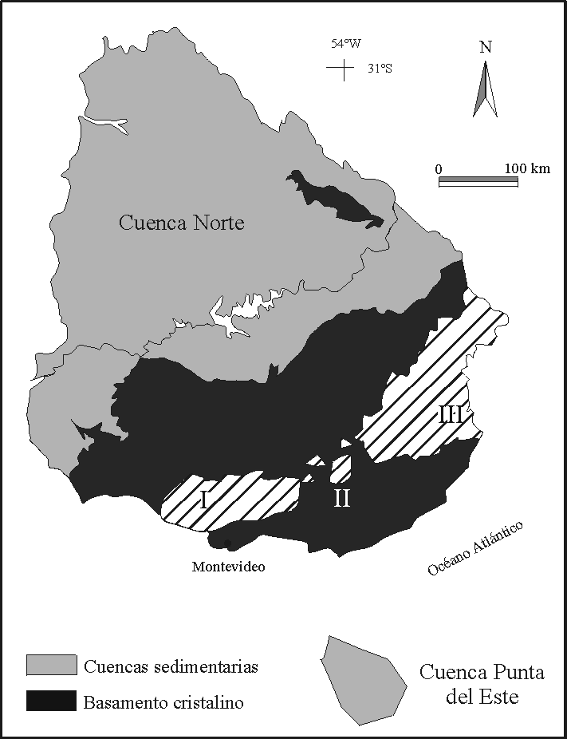

Figura 1 – Localización del Lineamiento Santa Lucía–Aiguá–Merín
sobre la región meridional de la República Oriental del Uruguay.
La zona del SaLAM se expresa en el trazado diagonal: I = Segmento sudoccidental (Cuenca Santa Lucía); II = Segmento intermedio; III = Segmento nororiental (Cuenca Laguna Merín).

ALGUNOS ANTECEDENTES

La perforación que inició en 1951 el Instituto Geológico del Uruguay en procura de agua para el abastecimiento de la localidad de San Jacinto (departamento de Canelones) fue responsable del descubrimiento de la Cuenca Santa Lucía. En 1954, ANCAP inició la primera campaña de prospección petrolífera sistemática en la cuenca con el asesoramiento de la empresa petrolera Degolyer and MacNaughton Inc. La definición de una estructura rift valley en el subsuelo del departamento de Canelones fue comunicada por Jones (1956a). La principal base de datos de la cuenca (sísmica, gravimetría y perforaciones profundas) surge de las dos campañas de exploración de hidrocarburos; la segunda se inició en 1975.

Los afloramientos cretácicos del departamento de Canelones fueron descriptos por Jones (1956b), quien logró caracterizar tres unidades sedimentarias clásticas que denominó facies Migues, Tala y Montes. Otras contribuciones sobre la geología de la Cuenca Santa Lucía fueron realizadas por Bossi (1966), Zambrano (1974), Sprechmann et al. (1981), Bossi & Navarro (1991), de Santa Ana et al. (1994), Veroslavsky (1999) y Rossello et al. (2001).

Por otra parte, la fosa Laguna Merín fue reconocida como una unidad geoestructural independiente por Bossi (1966). La perforación en la localidad de Puerto Gómez reveló la existencia de más de 1.000 metros de rocas basálticas que Caorsi & Goñi (1958) denominaron “Lavas de Puerto Gómez”. Posteriormente, Bossi (1966) definió la Formación Puerto Gómez. A su vez, el res-to de los términos ígneos que se emplazaron a lo largo de la traza del SaLAM se reúnen en la Formación Arequita (Bossi 1966) y en el Macizo Alcalino Valle Chico (Muzio 2000). Los antecedentes y principales características de ambas unidades geológicas son abordados en detalle en el Capítulo IV.

MARCO GEOTECTÓNICO

Desde finales del Proterozoico hasta el Cretácico Temprano alto, el actual territorio uruguayo formó parte del Gondwana Occidental, una vasta región cuyo basamento estuvo constituido por la amalgama de potentes núcleos cratónicos precámbricos (e.g. Río de la Plata, Kaapvaal-Kalahari, Luis Alves, São Francisco y Congo). Ese carácter intracratónico lo mantuvo relativamente incólume (sumado también a su mayor competencia a la deformabilidad) a los procesos de reactivación que sí experimentaron los bordes periféricos occidentales durante el Paleozoico e inicios del Mesozoico (e.g. ciclos orogénicos Famatiniano y Gondwánico).

Fue a partir del Cretácico Temprano alto que el territorio uruguayo pasó a ocupar una posición geotectónica diferente ante el progresivo avance del megaproceso de fracturación y compartimentación continental, asociado a las perturbaciones térmicas que afectaron in extenso la base de la litósfera gondwánica (vide Capítulos I y IV). Durante este proceso, los basamentos antiguos controlaron la distribución del flujo térmico, las direcciones preferenciales de fracturas y fallamientos, la intensidad y emplazamiento de la actividad magmática así como la subsidencia en las nuevas áreas de sedimentación.

En ese contexto, la evolución de los registros jurásicos y cretácicos que constituyen el SaLAM pueden ser analizados a lo largo del transcurso de dos grandes fases o etapas de deformación de la corteza, con estilos tectónicos y sedimentarios diferentes.

La primera etapa transcurrió desde el Jurásico hasta el Cretácico Temprano (~ Aptiense); de carácter intracratónico y aún gondwánica, estuvo dominada por una subsidencia de tipo extensional que controló la estructuración de los terrenos, los fallamientos y la generación de nuevos espacios de acumulación que albergaron los materiales volcánicos y sedimentarios.

La segunda etapa se inició a partir del Aptiense (hace unos 120 millones de años) y, de una forma general, transcurre hasta la actualidad. Se caracteriza por la actuación de un régimen de intraplaca compresivo como resultado de la nueva dinámica de la placa sudamericana. Progresivamente, la instalación del régimen compresivo permitió la transmisión de esfuerzos oblicuos favoreciendo la reactivación de las fallas regionales de dirección E-O a NNO que fueron sometidas a dislocamientos horizontales de tipo dextral (transcurrencias dextrales).

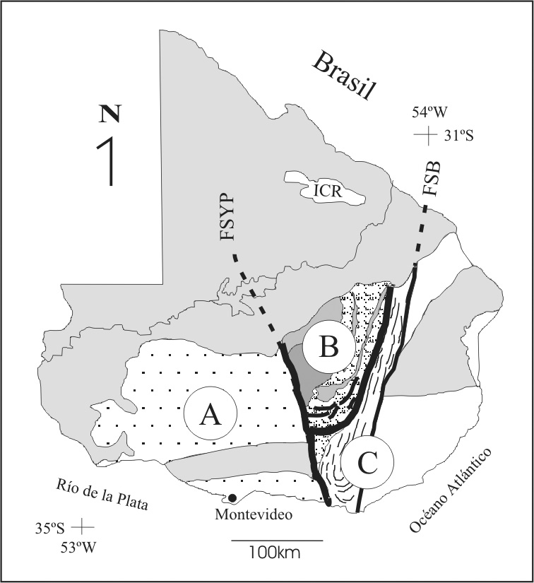

Figura 2 – Principales terrenos y rasgos tectónicos del basamento
precámbrico de Uruguay.
A = Piedra Alta; B = Nico Pérez; C = Dom Feliciano o Cuchilla Dionisio; FSYP = Falla Sarandí del Yi; FSB = Falla Sierra Ballena; ICR = “Isla Cristalina de Rivera”. (Modificado de Bossi & Campal 1992)

EL LINEAMIENTO SANTA LUCÍA–AIGUÁ–MERÍN

A lo largo de su trazado casi rectilíneo, el SaLAM se sobrepone a la estructuración heterogénea de un basamento cristalino donde se individualizan tres grandes unidades precámbricas (Bossi & Campal 1992) dispuestas submeridionalmente (Fig. 2): i) Piedra Alta, al Oeste, ii) Nico Pérez, al centro y iii) Dom Feliciano o Cuchilla Dionisio, al Este. Para facilitar su descripción, y de acuerdo a la propuesta presentada por Rossello et al. (2000), el SaLAM admite ser analizado en tres segmentos (Fig. 1): sudoccidental (al Oeste de la falla Sarandí del Yi); intermedio (entre las fallas Sarandí del Yi y Sierra Ballena); y nororiental (al Este de la megafalla Sierra Ballena).

En sus extremos sudoccidental y noroccidental, el SaLAM está temporal y espacialmente vinculado a la génesis y evolución de las cuencas Santa Lucía y Laguna Merín. Ambas cuencas son interpretadas como depocentros de tipo pull-apart. En el segmento intermedio, que comprende básicamente la región interserrana del departamento de Lavalleja, el lineamiento se expresa en la disposición de remanentes y acumulaciones mesozoicas controlados por fallas normales dispuestas con rumbos comprendidos entre N40° a N45º y N100° a N130° situadas dentro del corredor ENE. Este segmento, en zonas restringidas, presenta pandeos o curvamientos locales y exhibe su plano principal ligeramente rotado hacia posiciones más submeridianas generando un pandeo constrictivo responsable del abovedamiento del basamento cristalino.

Por el contrario, hacia sus extremos nororiental y sudoccidental, la dirección principal del corredor transcurrente se tuerce hacia posiciones más sublatitudinales determinando pandeos derechos de alivios (releasing bend); éstos provocaron las condiciones extensivas que facilitaron el desarrollo de los depocentros que determinaron el rifting de las cuencas Santa Lucía y Laguna Merín.

Geología del segmento sudoccidental:
la Cuenca Santa Lucía

Se incluye aquí los registros de edad Jurásico – Cretácico Temprano que, asociados en tiempo y espacio al SaLAM, se desarrollan al Oeste de la falla Sarandí del Yi (Fig. 2). Corresponde al pull-apart intracratónico que define a la Cuenca Santa Lucía (Rossello et al. 2001), el que se propagó a través de los principales planos de debilidad cortical de dirección ENE del Cratón del Río de la Plata (Sprechmann et al. 1981; de Santa Ana et al. 1994).
En su sección transversal, la Cuenca Santa Lucía muestra un perfil asimétrico conformado por un sistema conjugado de fallas normales lístricas de crecimiento sintéticas y antitéticas que definen grábenes y pilares tectónicos sucesivos de diferentes escalas (Rossello et al. 1999b). La misma puede ser subdividida en dos subcuencas (Norte y Sur) separadas por el Alto de Santa Rosa (Fig. 3). Estas subcuencas funcionaron en forma efectiva como ámbitos de sedimentación independientes recién a partir del Albiense. Las isópacas de los registros basálticos (vide Veroslavsky 1999) así como otros rasgos sedimentarios que se comentan a continuación así lo confirman.

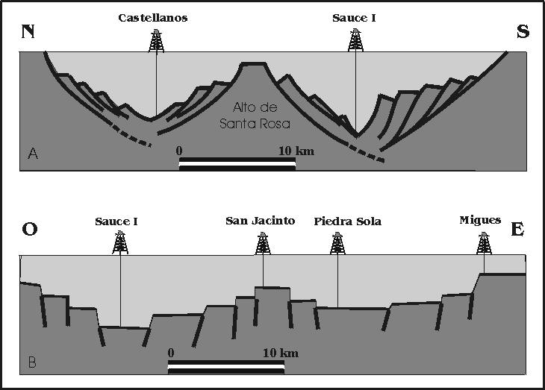

Figura 3 – Esquema que ilustra la estructuración y compartimentación interna de la Cuenca Santa Lucía.
El corte geológico que luce arriba representa el perfil transversal de toda la cuenca y el de abajo muestra el perfil longitudinal de la subcuenca Sur. (Tomado de Veroslavsky 1999)

La cuenca adquiere una mejor individualización en su borde Sur, y lo expresa a través del mayor funcionamiento de las fallas normales que lo limitan y del desarrollo muy restringido de las extrusiones volcánicas. Esta situación permite suponer que los fenómenos extensionales de apertura de la cuenca se ubicaron hacia el Este y que la extrusión de las volcanitas se produjo desde fisuras y diques de alimentación. Estos están situados en los sectores más deprimidos de la cuenca asociados a las fuertes direcciones N-S que se observan en el extremo oriental de la misma (e.g. Falla Sarandí del Yi, Fig. 2).
Los relevamientos de superficie y subsuelo muestran un relleno volcanosedimentario típico de la fase rift (vide modelos de Leeder & Gawthorpe 1987) que exhibe una arquitectura rombohedral limitada por:

- fallamientos dispuestos ENE-OSO que funcionaron como transcurrencias dextrales subverticales, que parecen haber sido controladas por las asimetrías primarias del basamento cristalino (en el sentido de Naylor et al. 1986); y
- fallamientos dispuestos sublatitudinalmente en posiciones acordes con fallamientos secundarios sintéticos de tipo Riedel, que corresponderían a estructuras extensivas lístricas de crecimiento que controlaron la geometría y disposición de los depocentros sedimentarios coetáneos. De este modo, Rossello et al. (2001) caracterizaron un depocentro típico de pull-apart como los definidos en los modelos clásicos de Mann et al. (1983) o Nielsen & Sylvester (1995). El pull-apart se muestra compartimentado en dos depresiones con sus mayores profundidades adyacentes a las mayores estructuras y separadas por el Alto de Santa Rosa, todos dispuestos en échelon y con sus bordes más activos de tipo transcurrente dextral y otros pasivos de tipo normal de crecimiento.

El relleno de la Cuenca Santa Lucía ha sido subdividido para su análisis en tectosecuencias. Una tectosecuencia reúne a los depósitos generados contemporáneamente a cada una de las fases tectónicas reconocidas en la cuenca. En las cuencas intracratónicas de tipo rift, como la Cuenca Santa Lucía, el apilamiento y registro sedimentario fue controlado, básicamente, por la tectónica y las variaciones climáticas. Mientras la tectónica condicionó el desarrollo de áreas de aporte, la geometría de los depocentros, el estilo estructural e incluso las principales formas de transporte de sedimentos, el clima fue responsable por el balance hídrico, la existencia de determinado tipo de vegetación y las características composicionales y depositacionales de los materiales de la cuenca.

a) La Tectosecuencia A (Jurásico)

La primera fase extensional, de edad Jurásico, que se describe para el SaLAM está tenuemente representada por coladas basálticas delgadas (Formación Puerto Gómez) que se intercalan con conglomerados, conglomerados arenosos y areniscas conglomerádicas, rojizos, interpretados como depósitos aluviales originados a partir de un relieve abrupto controlado por las fallas ENE. Estas sedimentitas continentales se reúnen en la Formación Cañada Solís, la que fue definida originalmente por de Santa Ana & Ucha (1994) y que, sumada a los basaltos de Puerto Gómez, materializan la Tectosecuencia A del SaLAM. Cabe recordar que los basaltos que afloran al Oeste de la localidad de Tala en el departamento de Canelones fueron datados en 165 millones de años (Veroslavsky 1999), mostrando la misma edad que los basaltos que infrayacen a las sedimentitas continentales del Jurásico Tardío – Cretácico Temprano de la Cuenca Norte (vide Capítulo III).

Durante este evento volcanosedimentario la subsidencia mecánica fue relativamente poco significativa, determinando que los fallamientos presentaran poco rechazo y los depósitos sedimentarios asociados fueran de escasa entidad. Sin embargo, no es posible descartar que buena parte de los registros geológicos correspondientes a este momento evolutivo de la cuenca fueran erosionados previo al desarrollo de la segunda fase de reactivación del SaLAM.

La Tectosecuencia A de la Cuenca Santa Lucía se correlaciona con la fase sinrift I de la Cuenca Punta del Este (vide Capítulo VIII), con el magmatismo Jurásico de la Cuenca Norte (vide Capítulo III), y con los términos dacíticos presentes en los alrededores de la ciudad de Río Branco en el departamento de Cerro Largo.

b) La Tectosecuencia B (Cretácico Temprano, Neocomiense)

La segunda reactivación que se registra en la cuenca posee también un carácter extensional y se desarrolla durante el Neocomiense. Se expresa en las rocas volcánicas que integran la Formación Arequita y también en algunos de los términos basálticos que se asocian a aquellas. Este evento, esencialmente volcánico, materializa la Tectosecuencia B. Algunos episodios sedimentarios que se observan saltuariamente en el extremo noreste de la Cuenca Santa Lucía pueden estar asociados a la tectónica que controló este episodio magmático.

La Tectosecuencia B muestra un mayor desarrollo en los segmentos intermedio y nororiental del SaLAM, donde el magmatismo alcanzó su máxima expresión durante el Neocomiense registrándose fuertes emplazamientos intrusivos, hipabisales y extrusivos. Sin duda, la constitución y estructuración que muestran los basamentos de cada uno de los segmentos condicionaron y regularon los emplazamientos ígneos diferenciales.

c) La Tectosecuencia C (Cretácico Temprano, Aptiense–Albiense)

A partir del Aptiense se constata una progresiva aceleración de la subsidencia mecánica en la Cuenca Santa Lucía, producto de la implantación de un campo de esfuerzo extensional vinculado a la actuación de una tectónica transtensiva dextral y sin magmatismo asociado. La sucesión de depósitos continentales que se reúnen en las formaciones Castellanos, Migues y Cañada Solís caracterizan este episodio de cuenca y definen la Tectosecuencia C.

El modelo de sedimentación propuesto para el relleno de la Cuenca Santa Lucía durante esta etapa es de tipo hemigrábenes (vide Leeder & Gawthorpe 1987) donde el Alto de Santa Rosa (de dirección ENE) jugó un rol importante en la compartimentación estructural y subsidencia de la cuenca, condicionando la arquitectura depositacional y la distribución en subsuelo de las facies sedimentarias. El comportamiento del Alto de Santa Rosa definió las denominadas subcuencas Norte y Sur y además, controló el estilo de relleno sedimentario de los sistemas aluvio-fluviales y lacustres en el interior de cada uno de los hemigrábenes.

Inicialmente, en la región central de la cuenca (lugar que luego ocuparía el Alto de Santa Rosa) se instaló un cuerpo de agua dulce que propició el desarrollo de una sedimentación lacustre rica en materia orgánica, microfósiles y palinomorfos (Peel et al. 1998; Gallego et al. 1999; Campos et al. 1998b). Los depósitos asociados a este lago son esencialmente clásticos, pero incluyeron algunos episodios evaporíticos muy subordinados que permitieron la formación de niveles centimétricos de yeso y anhidrita.

Este cuerpo de agua, al que se denomina “Lago Castellanos”, está litológicamente representado por arcilitas, limolitas y areniscas finas, negras a grises, a veces algo verdosas, que se reúnen en la Formación Castellanos. Se apoya en discordancia sobre los basaltos y niveles arenoconglomerádicos rojizos que componen los depósitos de la Tectosecuencia A. Esta formación fue definida por Zambrano (1974) exclusivamente a partir de datos de subsuelo, y posee una importante connotación económica regional ya que constituye la única roca con potencial generador de hidrocarburos conocida para el Cretácico Temprano en las cuencas vecinas. Sin embargo, en la Cuenca Santa Lucía esta unidad presenta condiciones de inmadurez térmica (vide Capítulo VIII).

La naturaleza silicoclástica del relleno sedimentario, sumado a la alta proporción de materia orgánica preservada, permite sugerir condiciones de clima templado a cálido durante la depositación de la Formación Castellanos. La alta proporción de materia orgánica podría deberse al aporte de una flora abundante de regiones periféricas al cuerpo de agua. Los niveles delgados de areniscas finas a medias, masivas a gradadas, con contacto basal neto a irregular que se intercalan a las pelitas grises y negras que a veces llegan a conformar verdaderas ritmitas, fueron depositados por corrientes tractivas y/o suspensivas que afectaron esporádicamente las partes más profundas del Lago Castellanos. La edad Albiense de la Formación Castellanos está definida por una rica asociación palinológica estudiada por Campos et al. (1998a,b).

La arquitectura depositacional y facies sedimentarias que muestra la Formación Castellanos en los pozos de las subcuencas Sur y Norte (e.g.: pozos Castellanos y Sauce, respectivamente) sustenta que, como fue señalado, el Alto de Santa Rosa no operó como área fuente durante esta sedimentación. Asimismo, esta situación permite inferir que la parte más profunda del Lago Castellanos estuvo asociada a una subsidencia inicial de la región del proto-Alto. Luego, el Alto de Santa Rosa fue progresivamente levantado y erosionado constituyéndose en una estructura positiva que controló buena parte de los sistemas aluvio-fluviales que caracterizan la Formación Migues. Actualmente el Alto de Santa Rosa controla levemente la fisiografía algo ondulada que se expresa en la Cuchilla Grande.

Posteriormente, se registró en la Cuenca Santa Lucía una aceleración progresiva de la subsidencia mecánica definida por grandes fallamientos normales y el desarrollo de una sedimentación de tipo red bed, representada por pelitas, areniscas, areniscas conglomerádicas y conglomerados, rojizas, rosadas y naranjas que se reúnen en las formaciones Migues y Cañada Solís.

Los depósitos de la Formación Migues conforman la mayor parte del relleno de la cuenca, superando los 2.000 metros de potencia (Fig. 4). Estos son interpretados como depósitos fluviales y lacustres, asociados a algunos episodios presumiblemente eólicos, que fueron afectados por fuertes fallamientos con rechazos mayores a los 500 metros. El pasaje concordante a transicional que muestran las formaciones Migues y Castellanos permite admitir una edad Albiense para la primera, lo que además es verificado por datos palinológicos (Campos et al. 1997). Los fallamientos normales sincró-

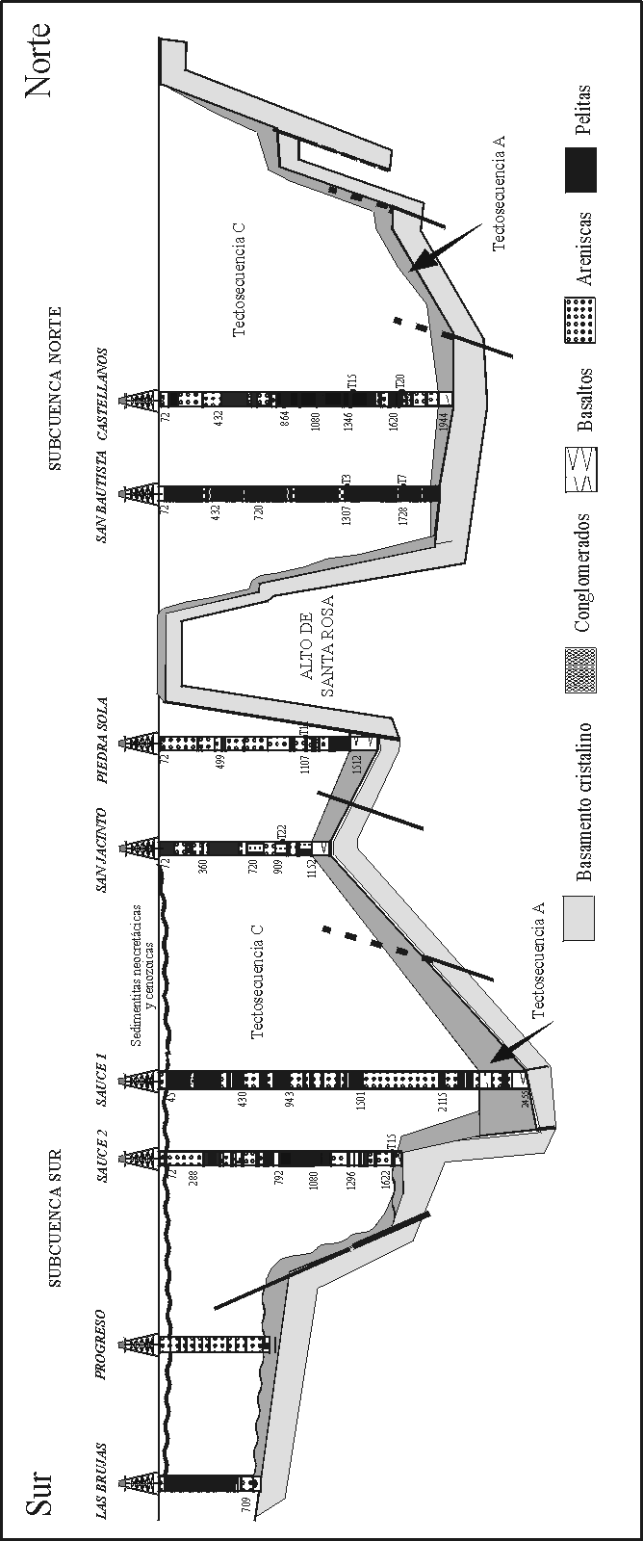
Figura 4 – Corte geológico Norte–Sur de la Cuenca Santa Lucía.
Muestra la distribución en subsuelo de las tectosecuencias, los depocentros sedimentarios y las litologías presentes en varias perforaciones. Modificado de Veroslavsky (1999)
nicos con la sedimentación continental albiense permiten constatar un comportamiento tectónico diacrónico de la Cuenca Santa Lucía cuando es comparado con los registros de los mismos intervalos de tiempo en las cuencas marginales atlánticas vecinas. Así, mientras que la fase rift asociada a los fuertes fallamientos en las cuencas marginales atlánticas transcurrieron durante el Jurásico Superior al Neocomiense en las cuencas Pelotas, Colorado y Salado, en la Cuenca Santa Lucía los grandes fallamientos transcurren durante el Albiense. Cabe recordar que la evolución tectosedimentaria diacrónica con respecto a la tectónica regional imperante es otra de las características que definen a las cuencas pull-apart (Nielsen & Sylvester 1995).

Durante la sedimentación “Migues” se reconocen dos tipos principales de transporte de los materiales sedimentarios: laterales y axiales. Los transportes de tipo lateral se desarrollan perpendicularmente a los bordes y altos internos de la cuenca (dirección de flujo N-S) y fueron gobernados por sistemas de abanicos aluviales vinculados a las fallas de dirección ENE. Las facies más proximales están representadas por la Formación Cañada Solís mientras que las intermedias y distales por la Formación Migues.

Los transportes de tipo axial se asocian a los depósitos que, dentro de los hemigrábenes, ocuparon sectores más distales a los bordes de cuenca y fueron gobernados por flujos de dirección ENE. El transporte axial fue controlado por niveles de base locales u otras depresiones menores que poseen un origen esencialmente tectónico ligado a la actuación de fallas de transferencia N-S. Estas depresiones generaron lagos de tamaño variable que en la columna de la cuenca están representados por paquetes de pelitas, arcilitas y pelitas arenosas, los que alcanzan potencias superiores a los 100 metros, situación que se identifica, por ejemplo, en los pozos San Jacinto y Sauce 1 (subcuenca Sur) y San Bautista y Castellanos (subcuenca Norte).

Estos lagos tectónicos, como fue señalado, estuvieron controlados por la subsidencia mecánica ligada a la actuación de fallas de disposición próxima a la dirección N-S (de tipo Riedel o transferencia). Los mismos sufrieron migraciones verticales y laterales producto de la propia dinámica impuesta por la deformación transtensiva dextral del pull-apart, la que progresivamente modificó y dislocó los depocentros. En cuencas que evolucionan como hemigrábenes, los sistemas de drenaje interior frecuentemente encajan en zonas de transferencia o en áreas entre terminaciones de bloques escalonados en el sentido longitudinal de las cuencas. Un ejemplo de esto lo constituye el pilar tectónico de dirección N-S que separa los depocentros Sauce y Piedra Sola, visualizado en la sísmica y la gravimetría, y verificado en los tres pozos realizados en San Jacinto.
Por otra parte, las fallas y lineamientos de dirección N-S (o muy próxima a ésta) fueron reactivados, en forma recurrente, durante la evolución cenozoica de la Cuenca Santa Lucía. Estos lineamientos controlaron el desarrollo de algunos depocentros oligocénicos y miocénicos, y actualmente algunos cursos de agua que corren en dirección N-S en los departamentos de Canelones y Montevideo (Fig. 5). De esta forma, los arroyos Canelón Chico y Pando están controlados por los mismos lineamientos N-S que durante el Cretácico Temprano delimitaron el desarrollo del depocentro Sauce. Una situación similar ocurre con los arroyos Solís Chico y Solís Grande con relación al depocentro cretácico Piedra Sola (Fig. 5). Lo anterior muestra que la reactivación del basamento ha sido recurrente a través de direcciones próximas a N-S. Esto último configura un rasgo distintivo en la evolución cenozoica del territorio uruguayo (vide otros ejemplos en el Capítulo III).

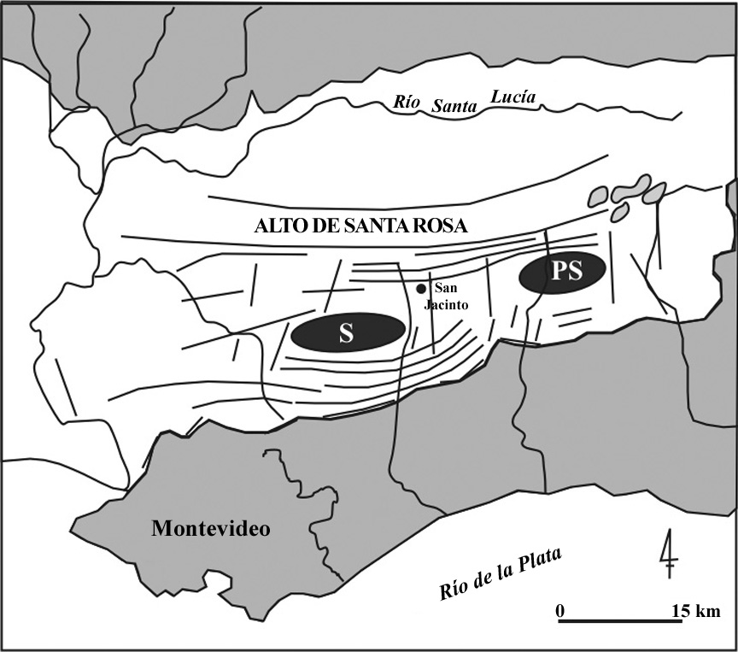

Figura 5 – Mapa esquemático de la compartimentación estructural
de la subcuenca Sur.
La información de superficie y subsuelo (sísmica, gravimetría y perforaciones profundas) muestra el desarrollo de los depocentros Sauce (S) y Piedra Sola (PS) y el control aproximado de éstos por lineamientos N-S (fallas de transferencias).

Geología del segmento intermedio: remanentes volcánicos y sedimentarios de la región interserrana

En el segmento intermedio del SaLAM se comienza a delinear un leve alabeo en su traza de fractura principal, que pasa progresivamente a direcciones más submeridianas hacia el oriente, adquiriendo un diseño sigmoidal en planta. Asociado a este segmento, entre las fallas de Sarandí del Yi y Sierra Ballena (Fig. 6), el basamento exhibe anisotropías planares propias de su evolución metamórfica precámbrica (foliación, intrusiones graníticas y venulaciones), que se disponen preferencialmente con rumbos NE y N-S y son, en consecuencia, cortadas por las estructuras distensivas vinculadas al SaLAM.

Actualmente, la superficie del basamento aflora a unos 200 metros sobre el nivel del mar, razón por la cual sólo se reconocen remanentes mesozoicos aislados y delgados, preponderantemente volcánicos e hipabisales, en depresiones elongadas y estrechas, limitadas por fallas normales sublatitudinales y protegidas en parte de la erosión que peneplaniza al cratón. Así, se reconocen unidades volcánicas extrusivas básicas y ácidas, representadas por los basaltos y riolitas con edades en torno a los 120 y 130 millones de años (Bossi & Navarro 1991).

Los basaltos (vide Capítulo IV) se disponen en coladas no muy potentes que se asocian a pequeñas fosas de dirección preferencial NE, como las situadas al Norte de Minas y Noroeste de Villa Serrana (Fig. 6). Otras fosas pequeñas elongadas que muestran un notable control estructural de dirección N100° y 130° son las situadas al Noroeste de Mariscala y Sureste de Colón. En todas ellas es común que las coladas se dispongan directamente sobre áreas de basamento y, en algunos casos, se observan asociadas a las estructuras de alimentación. Las riolitas que ocurren en el segmento intermedio del SaLAM, cuyos rasgos petrográficos se analizaron en el Capítulo IV, conforman una sucesión volcanoclástica no muy potente con desarrollos preferenciales de dirección NE.

El SaLAM, en el sector intermedio, muestra su carácter transcurrente dextral, de componente transpresiva, en el arrumbamiento de los ejes longitudinales sublatitudinales a ESE-ONO de las fosas estrechas limitadas por fallas normales y con relleno volcanosedimentario de Minas, Aiguá, Colón y Lascano (Rossello et al. 2000). De esta forma, la disposición estructural de los diques basálticos, que caracterizan pequeñas fosas, indica fallamientos secundarios que a partir de las direcciones que exhiben son interpretados como sintéticas de tipo Riedel (N100º - ESE) y antitéticas de tipo anti-Riedel (O-NO).
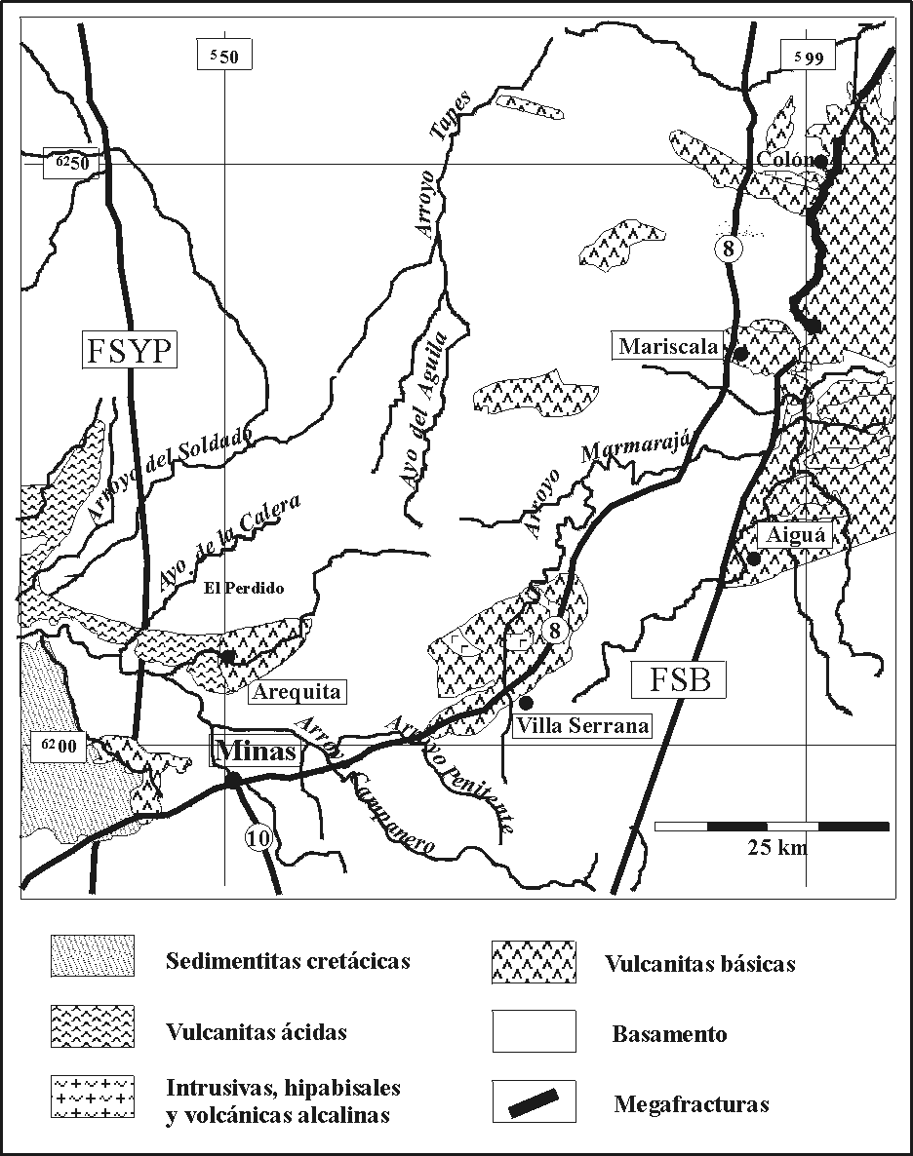

Figura 6 – Segmento intermedio del SaLAM, entre las megafracturas
Sarandí del Yi (FSYP) y Sierra Ballena (FSB).
Detalle de los afloramientos de volcanitas cretácicas. (Tomado de Rossello et al. 2000)

En la región de Arequita, en el pasaje del segmento sudoccidental al intermedio donde los términos riolíticos se apoyan sobre los basaltos, los registros cretácicos están afectados por fallas de rumbo N70° con componente dextral, conjugadas con otras fallas normales dispuestas con rumbos N140°.
En la región del arroyo El Perdido, al Noroeste de la ciudad de Minas, y en litologías conglomerádicas y areno-conglomerádicas rojizas que integran la Formación Cañada Solís (Rossello et al. 2000), se reconocen grietas lenticulares rellenas con cuarzo lechoso de hasta 1 metro de largo por 1 centímetro de potencia dispuestas subverticalmente con rumbos N110°. En conjunto, las mismas exhiben arreglos en trenes escalonados en bandas con rumbo N 80° sobre las que es posible determinar desplazamientos transtensivos dextrales. Cabe acotar que tanto algunos de los basaltos fuertemente fracturados y dislocados así como los conglomerados y areniscas deformadas que aparecen en la región intermedia del SaLAM, han sido a veces erróneamente asociados a unidades precámbricas. La inclusión de términos jurocretácicos dentro de unidades precámbricas, muy particularmente en la región al Norte de Minas, ha sido recurrente y surge del sofisma que establece que estilos tectónicos que involucran fuertes procesos de deformación, fracturación y hasta pliegues, en el territorio uruguayo, son “predevónicos”.

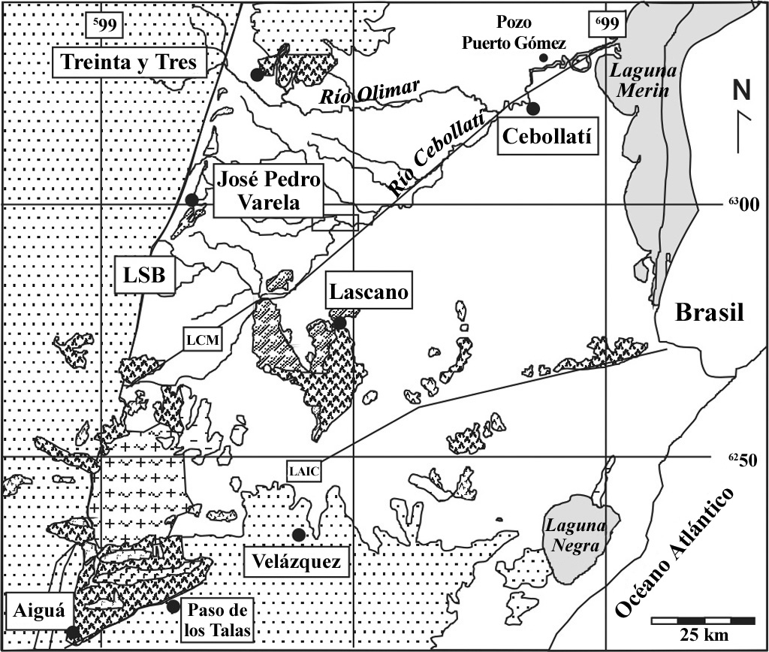

Figura 7 – Esquema geológico-estructural del segmento
nororiental del SaLAM.
LCM = Lineamiento Cebollatí–Merín; LAIC = Lineamiento Aiguá–India Muerta–Chuy. Los tramados representan lo mismo que en la Fig. 6. (Modificado de Rossello et al. 2000)

Geología del segmento nororiental: la Cuenca Laguna Merín

Al Este de la falla de Sierra Ballena (Fig. 2), rasgo estructural que define el límite Oeste del segmento nororiental, el SaLAM sufre una inflexión que lo dispone al Norte con rumbos N50º a 45° a partir del Lineamiento Cebollatí-Merín y, al Sur, N60º a partir del Lineamiento Aiguá–India Muerta–Chuy (Fig. 7). Este conjunto de estructuras controló la extensión y el magmatismo juroeocretácico que originó la Cuenca Laguna Merín, emplazándose más de 1.000 metros de basaltos y andesitas (Formación Puerto Gómez) que son alumbrados en el pozo Puerto Gómez N° 502 (entre –212 y –1.170 metros). Basándose en el análisis geoquímico de muestras de testigos de esa perforación, Gómez-Rifas & Masquelin-Arcelus (1996) interpretaron los últimos 400 metros como rocas asimilables a un fondo oceánico. Otros autores han propuesto una interpretación diferente para el comportamiento geoquímico de los basaltos del pozo Puerto Gómez (vide Capítulo IV).

Por otra parte, se destacan a lo largo del trazado del SaLAM pequeñas fosas como las de Lascano, Aiguá y Treinta y Tres. Estas están rellenas por basaltos, andesitas, riolitas y sedimentitas areno-conglomerádicas. Sin embargo, hacia el Oeste del segmento nororiental, se desarrolla una estructura ígnea de geometría subcircular que integra a los términos rocosos del Macizo Valle Chico (Muzio 2000). Este macizo, de edad Cretácico Temprano, está afectado por una intensa fracturación cuya dirección preponderante es NO (Pirelli 1999). El emplazamiento del macizo fue controlado por la intersección de la traza del SaLAM y la falla Sierra Ballena (con dirección N-S en esta región) lo que es coherente con la dirección de extensión máxima casi E-O para la placa Sudamericana en el Neocomiense.

En el labio sur de la fosa Aiguá se observan elementos estructurales que denotan la actuación de una deformación transcurrente dextral. Los filones de cuarzo con agregados fluoríticos muestran una disposición en planta de forma sigmoidal, preferencialmente con dirección NE hasta E-O e inclinaciones comprendidas entre la vertical y los 80° hacia el Norte (Fig. 8). Bosse et al. (1982) indicaron originalmente que la deformación pudo haberse generado a partir de la actuación de movimientos parciales horizontales a lo largo de la falla de borde de la fosa en dirección 70° E. A su vez, reconocieron una fase de deformación sin- a postectónica al proceso hidrotermal que diera origen a los filones fluoríticos y cuarzosos.

Otro rasgo geológico-estructural sobresaliente asociado a la evolución del SaLAM se presenta en la Cuenca Laguna Merín. En la región de la Laguna Merín se registra la anomalía gravimétrica positiva de Bouguer más importante del territorio continental de Uruguay (Servicio Geográfico Militar, 1973). La misma alcanza valores superiores a los +100 mGal y contrasta fuertemente con el comportamiento gravimétrico regional del resto del basamento. La anomalía posee una extensión de más de 80 kilómetros y un ancho promedio de 40 kilómetros, abarcando parcialmente los departamentos de Rocha, Lavalleja y Treinta y Tres. Cabe acotar que en relación a esta anomalía, Shukowsky et al. (1991) sugirieron un mecanismo de sobrecarga cortical que explicaría la actual subsidencia de las áreas relacionadas a la Laguna Merín.

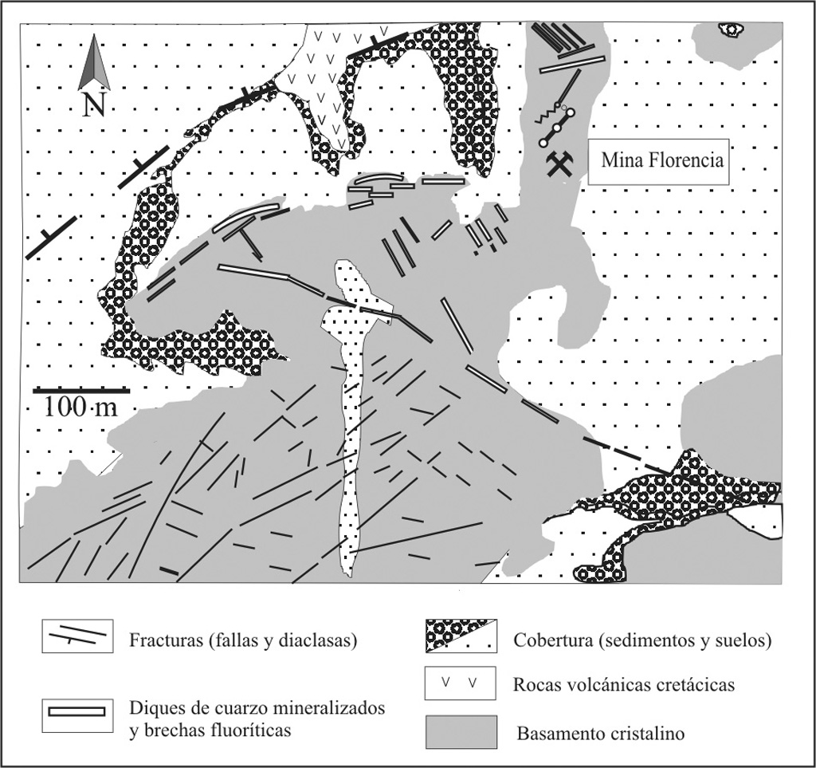

Figura 8 – Esquema geológico del sector de las vetas de fluorita
de Mina Florencia.
Las vetas están emplazadas sobre el contacto entre el basamento al Sur y volcanitas cretácicas al Norte. (Simplificado de Bosse et al. 1982)
La anomalía muestra en planta un diseño alargado en la dirección NEE, exhibiendo tres picos de mayor intensidad (Reytmar, 2001). Ha sido interpretada por Rossello et al (2000) como la respuesta de mayor densidad de una gran masa de material de origen mantélico, que puede expresar la generación de una protocorteza oceánica por la presencia de diques y derrames básicos y máficos. Las principales evidencias sobre el origen del exceso de gravedad en la región de la Laguna Merín fueron reseñadas por Veroslavsky et al. (2002). Por último, resulta interesante señalar que la anomalía está limitada en planta por los lineamientos Cebollatí–Merín y Aiguá–India Muerta–Chuy, determinando los mismos una geometría romboidal (Fig. 7). Esa configuración estructural sugiere una morfología semejante a un pull-apart (vide Mann et al. 1983) con una geometría y disposición elongada en dirección N70°, que indica transtensión dextral (Christie-Blick & Biddle 1985) tal como se esquematiza en la Fig. 9.

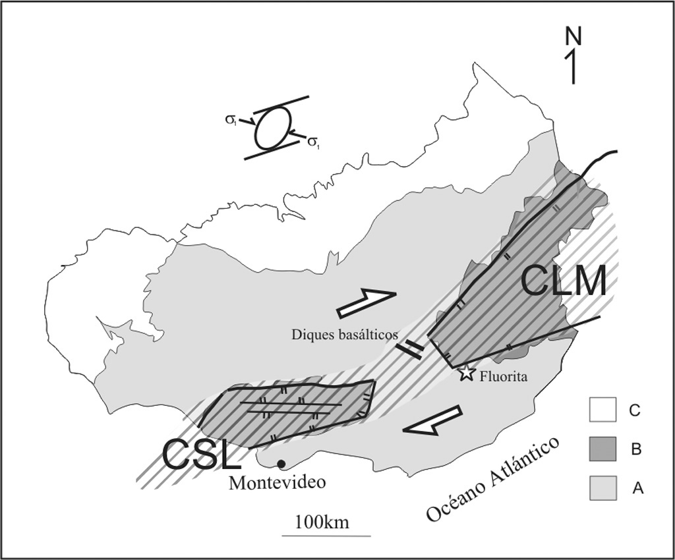

Figura 9 – Esquema cinemático transcurrente dextral
del Lineamiento SaLAM.
A, indica los afloramientos de basamento cristalino; B, indica la posición de los depocentros juro-cretácicos contemporáneos con el SaLAM: Cuenca Santa Lucía (CSL) en el extremo sudoccidental y de la Cuenca Laguna Merín (CLM) en el extremo nororiental; y C, indica los afloramientos de la Cuenca Norte. El segmento intermedio se encuentra casi desprovisto de sedimentación jurocretácica por su carácter transpresivo que controla el emplazamiento de diques basálticos (remarcados con trazos gruesos) que siguen fracturas extensionales dispuestas paralelamente a la dirección de compresión, tal como se expresa en el diagrama inserto. La estrella indica la posición de las vetas de fluorita.

SÍNTESIS EVOLUTIVA DEL CORREDOR SaLAM

Durante la evolución Jurásico – Cretácico Temprano del SaLAM se reconocen dos fases tectónicas:

- la inicial o temprana, que transcurre desde el Jurásico Superior al Neocomiense, de carácter meramente extensional y ampliamente reconocida a nivel regional por sus importantes registros magmáticos y sedimentarios asociados (vide Capítulos I, III y IV) y;
- la posterior o tardía, a partir del Aptiense, donde gradualmente se define el carácter transcurrente dextral que concentró los esfuerzos transtensivos, disipándolos a través de las principales discontinuidades del basamento precámbrico. La Fig. 10 muestra la correlación que existe entre los registros geológicos que se desarrollan en el interior del corredor estructural y las fases tectónicas reconocidas.

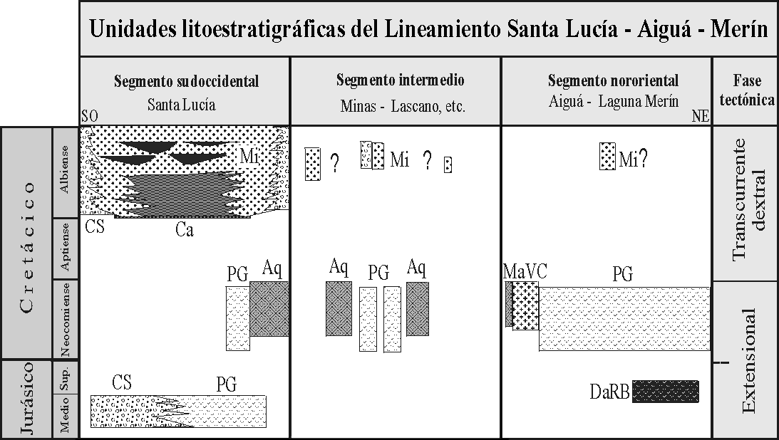

Figura 10 – Registros del Lineamiento Santa Lucía–Aiguá–Merín:
fases tectónicas y unidades estratigráficas.
CS = Formación Cañada Solís; PG = Formación Puerto Gómez; DaRB = dacitas de Río Branco; Aq = Formación Arequita; MaVC = Macizo Alcalino de Valle Chico; Ca = Formación Castellanos; Mi = Migues ?: sedimentitas asignadas a las formaciones Migues y Cañada Solís.

La fase de reactivación inicial (extensional, Fig. 10) está emparentada con la megafracturación del Gondwana Occidental, evento policíclico y de larga duración (vide Capítulo I). Se reconocen al menos dos pulsos tectomagmáticos asociados a la evolución del SaLAM. El más antiguo está representado por los basaltos y dacitas jurásicos que se desarrollan en el extremo oriental y occidental del SaLAM. Este pulso se correlaciona con la reactivación extensiva inicial de la Tectosecuencia volcanosedimentaria de edad Jurásico – Cretácico Temprano de la Cuenca Norte (Capítulo III). Asimismo, ésta encuentra correlación con la fase sinrift I de la Cuenca Punta del Este (Capítulo VIII). Hacia el Neocomiense se desarrolló un segundo pulso extensional con importantes registros magmáticos asociados, fundamentalmente expresivos en los segmentos intermedio y noroccidental del SaLAM (Puerto Gómez, Arequita y Valle Chico). Este importante evento magmático que ocurre en el interior del SaLAM se correlaciona con el evento Serra Geral–Etendeka (vide Capítulo IV).

La fase tectónica tardía (transcurrente dextral, Fig. 10), se vincula a los esfuerzos compresivos generados por el paulatino aumento de la velocidad de deriva de la placa Sudamericana hacia el Oeste y por el desarrollo de la subducción protoandina en el margen occidental (Fig. 11). Inicialmente, la tectónica estuvo dominada por un régimen de subsidencia térmica que involucró fenómenos de flexuras corticales bajo una relativa calma tectónica y escasos episodios magmáticos asociados (vide Capítulo VIII). Progresivamente, el desplazamiento de rumbo dextral que afecta la traza del SaLAM determinó las geometrías y arreglos estructurales que exhiben los diques, la configuración geométrica de los principales depocentros, los patrones de deformación de filones, los arrumbamientos de los ejes de las principales fosas, las direcciones de fracturación y la disposición estructural de fallamientos secundarios (vide Rossello et al. 2000, 2001). Esta fase se correlaciona con la sedimentación pos-basáltica que ocurre en el Norte (vide Capítulo VII).

La actividad del SaLAM no cesó definitivamente a finales del Cretácico Temprano. Sus efectos posteriores son más notorios en el segmento intermedio, donde el lineamiento presenta pandeos o curvamientos locales del plano principal ligeramente rotado hacia posiciones más submeridianas. Esta situación, localmente constrictiva, pudo haber sido la responsable del abovedamiento del basamento cristalino y determinado el ascenso diferencial del segmento intermedio como un pilar tectónico con respecto a los segmentos vecinos. En consecuencia, este ascenso progresivo durante el Cretácico y parte del Cenozoico podría ser la razón por la que este tramo exhibe solamente retazos volcánicos basales apoyados sobre el basamento, o inclusive, hacia el Este, justificando la presencia de términos ígneos emplazados en sectores más profundos de la corteza.
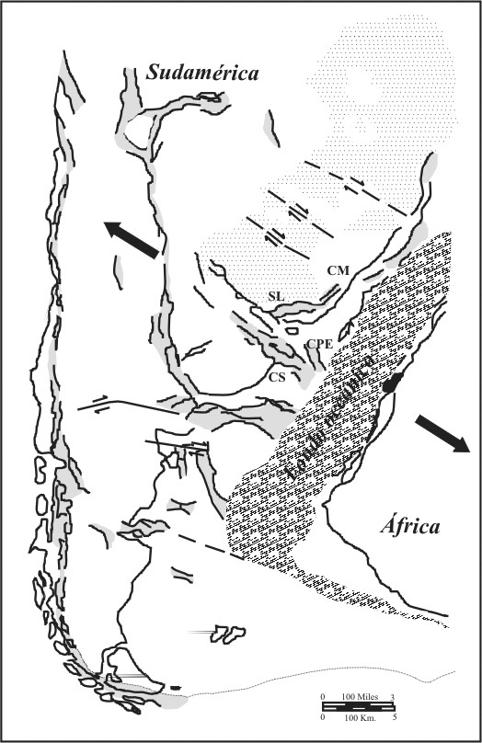

Figura 11 – Esquema tectónico del extremo austral del continente
sud-americano durante el Cretácico.
SL: Cuenca Santa Lucía; CS: Cuenca del Salado;
CPE: Cuenca Punta del Este; CM: Cuenca Laguna Merín.
Las flechas indican la dirección de divergencia relativa entre Sud-América y África. Las zonas grisadas oscuras indican la posición de corteza oceánica; las zonas grisadas claras indican la posición de depocentros sedimentarios; y las zonas punteadas tenues indican la posición de las efusiones basálticas de la Formación Serra Geral. (Tomado y modificado de Uliana & Biddle 1988)

Finalmente, a partir de la información de subsuelo de la Cuenca Santa Lucía se puede reconocer fenómenos de reactivación tectónica sutiles que invierten algunas estructuras distensivas que se desarrollan contra o muy próximas al Alto de Santa Rosa (Rossello et al. 1999b). Éstas probablemente se asocien a la reactivación andina cenozoica, mostrando patrones acordes con la deformación global de toda la placa Sudamericana (Cobbold et al. 1996).

Bibliografía

Bosse HR, Gómez-Rifas CG & Mari C (1982): Estudio geológico de la mina de fluorita “Florencia”, Departamento de Maldonado, Uruguay. DINAMIGE/Instituto Federal de Geociencias y Materias Primas (Hannover), 25p. (Informe inédito)
Bossi J (1966): Geología del Uruguay. Departamento de Publicaciones, Universidad de la República, Montevideo, 469pp.
Bossi J & Navarro R (1991): Geología del Uruguay. Departamento de Publicaciones, Universidad de la República, Montevideo, 970pp.
Bossi J & Campal N (1992): Magmatismo y tectónica transcurrente durante el Paleozoico inferior en el Uruguay, pp. 343-356 de: Gutiérrez Marco JG, Saavedra J & Rábano I (eds.): Paleozoico inferior de Ibero–América, Universidad de Extremadura (España).
Bossi J, Ferrando LA, Montaña J, Campal N, Morales H, Gancio F, Schipilov A, Piñeyro D & Sprechmann P (1998): Carta geológica del Uruguay, escala 1/500.000. Geoeditores SRL (CD-Rom), Montevideo.
Campos C, García J, Dino R & Veroslavsky G (1997): Registro de palinomorfos na Formação Migues (Poço SL11-SP1), Bacia de Santa Lucía–Uruguai. Revista UNG, serie Geociências II(1): 85-97.
Campos C, García J, Dino R, Veroslavsky G & Fulfaro VJ (1998a): Palinomorfos da Formação Castellanos, na porção Norte da Bacia de Santa Lucía, Albiense-Uruguay. Revista Guarulhos, serie Geociências, III (6): 5-21.
Campos C, Garcia J, Dino R, Veroslavsky G, Saad A & Fulfaro VJ (1998b): Registro palinológico dos poços SL9-SL e SL12-SB, Formação Castellanos na porção norte da Bacia de Santa Lucía. Actas 2º Congreso Uruguayo de Geología, Punta del Este, Uruguay; pp. 173-176.
Caorsi JH & Goñi JC (1958): Geología uruguaya. Boletín del Instituto Geológico del Uruguay 37: 1-73.
Christie-Blick N & Biddle KT (1985): Deformation and basin formation along strike-slip faults, pp. 1-34 de: Biddle KT & Christie-Blick N (eds.): Strike-slip deformation, basin formation and sedimentation. Society of Economic Paleontologists and Mineralogists, Special Publication 37, Tulsa.
Cobbold PR, Szatmari P, Lima C & Rossello E (1996): Cenozoic deformation across South America: continent-wide data and analogue models. III International Symposium on Andean Geodynamics, ORSTOM-Géosciences Rennes (Saint-Malo, Francia) 1: 21-24.
de Santa Ana H, Goso C, Muzio R, Oyhantçabal P & Veroslavsky G (1994): Bacia do Santa Lucia (Uruguai): evoluçaõ tectonica e sedimentar. Geociências 13 (1): 37-52.
de Santa Ana H & Ucha N (1994): Exploration perspectives and hydrocarbon potential of the uruguayan sedimentary basins. ANCAP, Montevideo, 98pp. (informe interno)
Gallego OF, Campos CC & Veroslavsky G (1999): Conchóstracos de la Formación Castellanos (Cretácico inferior) de Uruguay (Cuenca de Santa Lucía), pp.181 – 188 de: Anais 5° Simpósio sobre o Cretáceo do Brasil y 1° Simposio sobre el Cretácico de América del Sur, UNESP/SBG, Serra Negra, Brasil.
Gómez-Rifas CG & Masquelin-Arcelus HC (1996): Petrología y geoquímica de las rocas volcánicas cretácicas del Uruguay. Actas XIII° Congreso Geológico Argentino y III° Congreso de Exploración de Hidrocarburos, AGA, III: 635-652, Buenos Aires, Argentina.
Hedberg HD (1980): Guía estratigráfica internacional, Reverté, Barcelona, 205 pp.
Jones G (1956a): Some deep Mesozoic basins, recently discovered in southern Uruguay. Actas Congreso Geológico Internacional, México, Secc II: 53-72.
Jones G (1956b): Memoria explicativa y mapa geológico de la región oriental del departamento de Canelones, Boletín del Instituto Geológico y Perforaciones 34: 1-193.
Leeder MR & Gawthorpe RL (1987): Sedimentary models for extensional tilt-block/half-graben basins, pp. 139-152 de: Coward MP, Dewey JF & Hancock PL (eds.) Continental extensional tectonics. Geological Society Special Publication 28.
Mann P, Hempton MR, Bradley DC & Burke K (1983): Development of pull-apart basins. Journal of Geology 91: 529-554.
Muzio R (2000): Evolução petrológica e geocronológica do Maciço Alcalino Valle Chico, Uruguai. Instituto de Geociências e Ciências Exatas, Universidade Estadual Paulista, São Paulo, Tese de Doutorado, 171pp.
Naylor MA, Mandl G & Supesteijn CHK (1986): Fault geometries in basement-induced wrench faulting under different initial stress states. Journal of Structural Geology 8 (7): 737-752.
Nielsen TH & Sylvester AG (1995): Strike-slip basins, en: Busby CJ & Ingersoll RV: Tectonics of sedimentary basins. Blackwell Science, Cambridge, 549pp.
Peel E, Veroslavsky G & Fulfaro VJ (1998): Geoquímica de las sedimentitas de las Formaciones Castellanos y Migues de la Cuenca de Santa Lucía. Actas 2º Congreso Uruguayo de Geología, Punta del Este, Uruguay, pp. 151-157.
Pirelli H (1999): Contribución al conocimiento de la Formación Valle Chico, Uruguay, pp. 433-437 de: Anais 5° Simpósio sobre o Cretáceo do Brasil y 1° Simposio sobre el Cretácico de América del Sur, UNESP/SBG, Serra Negra, Brasil.
Reytmar G (2001): Una espectacular peculiaridad uruguaya: la anomalía gravimétrica de la Laguna Merín. Actas XI Congreso Latinoamericano de Geología y III Congreso Uruguayo de Geología, SUG – DINAMIGE, CD-Rom, Montevideo.
Rossello EA, de Santa Ana H & Veroslavsky G (1999a): El Lineamiento Santa Lucía-Aiguá-Merín (Uruguay): Un rifting transtensivo mesozoico abortado durante la apertura atlántica?, pp. 443-448 de: Anais 5° Simpósio sobre o Cretáceo do Brasil y 1° Simposio sobre el Cretácico de América del Sur, UNESP/SBG, Serra Negra, Brasil.
Rossello EA, de Santa Ana H & Veroslavsky G (1999b): Rasgos transtensivos dextrales Juro-Cretácicos en la Cuenca Santa Lucía (Uruguay) y sus posibles reactivaciones andinas. Actas XIV° Congreso Geológico Argentino (Salta) 1: 189-192.
Rossello EA, de Santa Ana H & Veroslavsky G (2000): El Lineamiento Santa Lucía-Aiguá-Merín (Uruguay): un corredor tectónico extensivo y transcurrente dextral precursor de la apertura atlántica. Revista Brasileira de Geociências 30(4): 749-756.
Rossello EA, de Santa Ana H & Veroslavsky G (2001): La Cuenca Santa Lucía (Uruguay): un pull-apart Juro-Cretácico transtensivo dextral. Revista de la Asociación Geológica Argentina 56(1): 38-50.
Servicio Geográfico Militar (1973): Carta gravimétrica provisoria de la República Oriental del Uruguay, a escala 1:1.000.000, Montevideo.
Shukowsky W, Vasconcellos ACBC & Mantovani MSM (1991): Estructuração dos terrenos pré-cambrianos da região sul do Brasil e oeste do Uruguai: um estudo por modelamento gravimétrico. Revista Brasileira de Geofísica 9(2): 275-287.
Sprechmann P, Bossi J & Da Silva J (1981): Cuencas del Jurásico y Cretácico del Uruguay, pp. 239-270 de: Cuencas sedimentarias del Jurásico y Cretácico de América del Sur. Comité Sudamericano del Jurásico y Cretácico 1. Buenos Aires.
Uliana MA & Biddle KT (1988): Mesozoic-Cenozoic paleogeographic and geodynamic evolution of Southern South America. Revista Brasileira de Geociências 18(2): 172-190.
Veroslavsky G (1999): Geología da Bacia de Santa Lucia - Uruguai. Instituto de Geociências e Ciências Exatas, Universidade Estadual Paulista, São Paulo, Tese de Doutorado, 152pp.
Veroslavsky G, Rossello EA & de Santa Ana H (2002): Evolución jurocretácica del Lineamiento Santa Lucía–Aigúa–Merín (Uruguay): origen del exceso de gravedad de la región de Laguna Merín, pp. 181-186 de 6º Simpósio sobre o Cretáceo do Brasil e 2º Simposio sobre el Cretácico de América del Sur, São Pedro, Brasil.
Zambrano JJ (1974): Cuencas sedimentarias en el subsuelo de la Provincia de Buenos Aires y zonas adyacentes. Revista de la Asociación Geológica Argentina 29(4): 443-453.

. En efecto, al alcanzar la perforación las centenas de metros sin alumbrar ningún acuífero potente, perdió interés su prosecución surgiendo el de ANCAP con fines de estudio. Por diversos motivos, la perforación San Jacinto recién culminó en 1954 y aparecieron algunos rastros de petróleo que motivaron tres nuevas perforaciones en la misma localidad. En octubre de 1953, ANCAP ya había comenzado los estudios geofísicos logrando cubrir en 8 meses 5.000 km² de cuenca.
. Bossi et al. (1998) propusieron denominar la Formación Puerto Gómez como Formación Mariscala “sin que esto signifique ninguna modificación conceptual de la definición original”, basándose en el cambio de nombre de la localidad y por haberse definido originalmente esa unidad en subsuelo. La Guía Estratigráfica Internacional (Hedberg 1980) advierte que “el cambio de nombre de un accidente geográfico no obliga a variar el nombre correspondiente de una unidad estratigráfica; se ha de conservar la denominación original”. Por otra parte, entendemos que cuando se reconoce una sección aflorante de una unidad previa y formalmente definida en subsuelo, ésta mantiene su prioridad. En este caso, común por cierto, se aconseja sí definir una sección de referencia auxiliar (hipoestratotipo). (N. de los A.)
. El Ciclo Orogénico Famatiniano transcurrió entre los 465 a 385 millones de años atrás; el Gondwánico se cumplió hace 290 a 250 millones de años.
. Las cuencas de separación (pull-apart basins) se originan cuando entre dos fallas más o menos paralelas, y que presentan un cierto enfrentamiento, se individualizan áreas en las que por efecto de una curva o un resalto de la traza principal de una falla transcurrente (grandes fallas de traza lineal con formas verticales planares y con salto en dirección) se produce un hueco, que tiende a rellenarse rápidamente. Las cuencas sedimentarias pull-apart se presentan con formas geométricas (cuadrados, rectángulos, rombos).
. Las cuencas de disipación (releasing bends) son las que se sitúan sobre un sistema de fallas. Es una de las dos maneras principales en que pueden presentarse cuencas sedimentarias asociadas a la actuación de fallas transcurrentes; la otra es la cuenca de separación (ver nota anterior).
. Graben (del alemán = zanja) define a una fosa lineal, bordeada longitudinalmente por grandes fallas normales. Los grábenes de extensión regional pueden también denominarse valles de rift.
. El desarrollo en superficie y subsuelo de la Formación Cañada Solís se restringe casi exclusivamente a los bordes y altos de cuenca. Resulta entonces muy difícil separar, por criterios litológicos, los términos conglomerádicos que, superpuestos, corresponden a los distintos pulsos de reactivación que sufrió la cuenca. La imposibilidad de establecer en las situaciones proximales de cuenca los límites entre las unidades conglomerádicas de las tectosecuencias A y C, llevaron a la adopción del criterio litoestratigráfico comúnmente utilizado en columnas de cuencas rift de incluir a los conglomerados de borde en una misma unidad litoestratigráfica de carácter diacrónico. (N. de los A.)

